



信息学院软件工程系

《计算机网络》实验报告

**题　　目 实验三　捕获并分析帧和IP 报文**

**班　　级 软件工程2018级4班**

**姓　　名 余嘉炜**

**学　　号 21620182203533**

**实验时间 2020年3月11日**

**2020 年 3 月 11 日**

# 实验目的

# 捕获并分析以太网的帧，获取目标与源网卡的MAC和IP 地址

# 获取本机地址

# ‒ IPCONFIG.EXE

# ‒ 通过WinSock 的GetAddress 命令

# 获取远端MAC 地址

# ‒ ARP ‒ WinPCAP

# 实验环境

WINDOWS10,C/C++

# 实验结果

1. ipconfig获得本机IP地址192.168.1.102（WLAN）

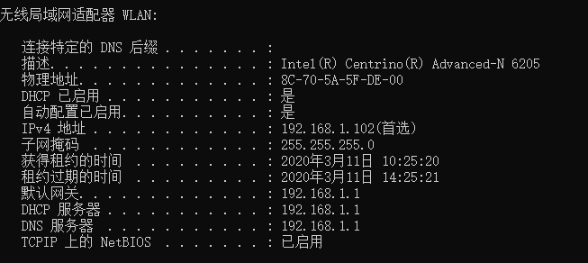

winsock获取：

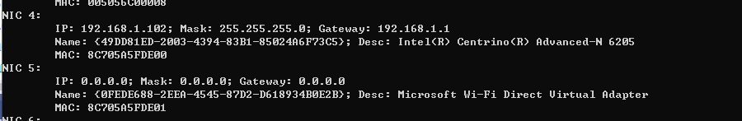



1. 监听网络

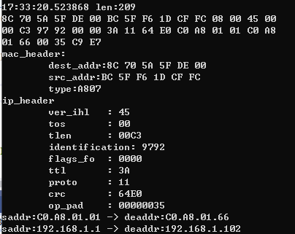

监听到MAC地址本机为8C 70 5A 5F DE 00与上面获取到的一致。

192.168.1.1向本机192.168.1.102发送信息

与wireshark监听到的

地址相符

1. 生成csv文件



写入文件：



判断流量：



# 实验总结

在使用winsock获取本机ip地址时，实验手册中的代码没有将头文件包含，需加上#include<Winsock2.h>方可编译运行。使用wireshark监听时，要注意过滤器的使用，一般DNS监听在浏览网站时可以用到，可以借此验证代码运行的正确性。还要善于利用VISUAL Studio的断点调试和地址查询功能，多多调试代码。